Лабораторная работа №6

Поиск файлов. Перенаправление ввода-вывода. Просмотр запущенных процессов

Медникова Екатерина Михайловна

Содержание

# 1 Цель работы

Ознакомление с инструментами поиска файлов и фильтрации текстовых данных. Приобретение практических навыков: по управлению процессами (и заданиями), по проверке использования диска и обслуживанию файловых систем.

# 2 Выполнение лабораторной работы

1. Осуществила вход в систему, использовав соответствующее имя пользователя.
2. Записала в файл file.txt названия файлов, содержащихся в каталоге /etc. Дописала в этот же файл названия файлов, содержащихся в моём домашнем каталоге.



Figure 1: Результат 2

1. Вывела имена всех файлов из file.txt, имеющих расширение .conf, после чего записала их в новый текстовой файл conf.txt.

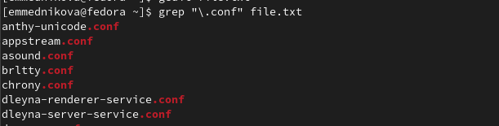

Figure 2: Результат 3

Figure 3: Результат 3.1

Figure 3: Результат 3.1

1. Определила, какие файлы в моём домашнем каталоге имеют имена, начинавшиеся с символа c.

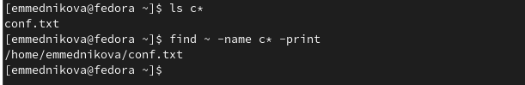

Figure 4: Результат 4

1. Вывела на экран имена файлов из каталога /etc, начинающиеся с символа h.

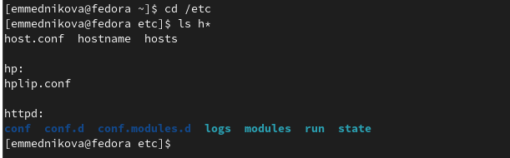

Figure 5: Результат 5

1. Запустила в фоновом режиме процесс, который записывал в файл ~/logfile файлы, имена которых начинаются с log.

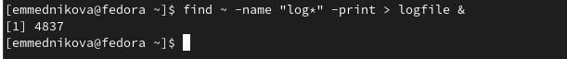

Figure 6: Результат 6

1. Удалила файл ~/logfile.

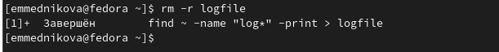

Figure 7: Результат 7

1. Запустила из консоли в фоновом режиме редактор gedit.

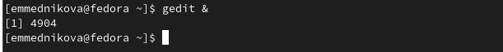

Figure 8: Результат 8

1. Определила идентификатор процесса gedit, используя команду ps, конвейер и фильтр grep.

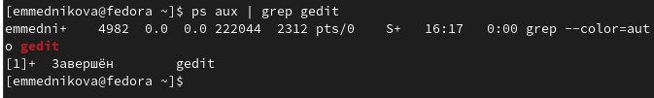

Figure 9: Результат 9

1. Прочитала справку (man) команды kill, после чего использовала её для завершения процесса gedit.

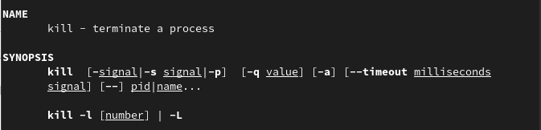

Figure 10: Результат 10

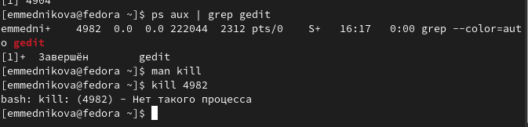

Figure 11: Результат 10.1

1. Выполнила команды df и du, предварительно получив более подробную информацию об этих командах, с помощью команды man.

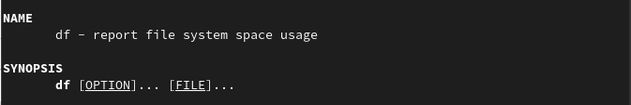

Figure 12: Результат 11

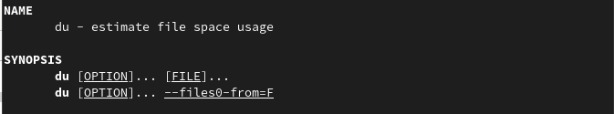

Figure 13: Результат 11.1

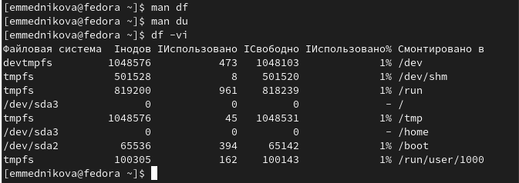

Figure 14: Результат 11.2

Figure 15: Результат 11.3

Figure 15: Результат 11.3

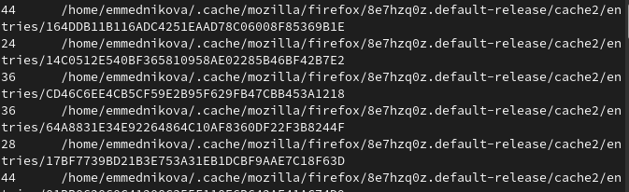

Figure 16: Результат 11.4

1. Воспользовалась справкой команды find, вывела имена всех директорий, имеющихся в моём домашнем каталоге.

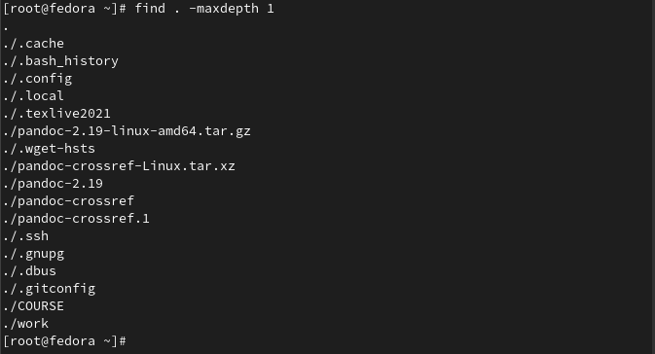

Figure 17: Результат 12

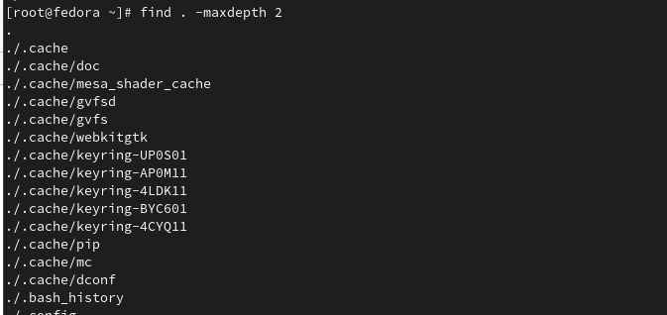

Figure 18: Результат 12.1

# 3 Выводы

Ознакомилась с инструментами поиска файлов и фильтрации текстовых данных. Приобрела практические навыки: по управлению процессами (и заданиями), по проверке использования диска и обслуживанию файловых систем.

# 4 Контрольные вопросы

1. *Какие потоки ввода вывода вы знаете?*

В системе по умолчанию открыто три специальных потока: – stdin — стандартный поток ввода (по умолчанию: клавиатура), файловый дескриптор 0; – stdout — стандартный поток вывода (по умолчанию: консоль), файловый дескриптор 1; – stderr — стандартный поток вывод сообщений об ошибках (по умолчанию: консоль), файловый дескриптор 2.

1. *Объясните разницу между операцией > и >>.*

* “>”: Перезаписывает существующий файл или создает файл, если файл с указанным именем отсутствует в каталоге. “>>”: добавляет существующий файл или создает файл, если файл с указанным именем отсутствует в каталоге.

1. *Что такое конвейер?*

Конвейер (pipe) служит для объединения простых команд или утилит в цепочки, в ко- торых результат работы предыдущей команды передаётся последующей. Синтаксис следующий: команда 1 | команда 2

1. *Что такое процесс? Чем это понятие отличается от программы?*

Компьютерная программа — последовательность инструкций. В то время как процесс — непосредственное выполнение этих инструкций. Также процессом называют выполняющуюся программу и все её элементы: адресное пространство, глобальные переменные, регистры, стек, открытые файлы и так далее.

1. *Что такое PID и GID?*

GID — идентификатор группы, которой принадлежит файл, тип объекта и набор атрибутов, а также некоторую дополнительную информацию. PID – это ID процесса.

1. *Что такое задачи и какая команда позволяет ими управлять?*

Любую выполняющуюся в консоли команду или внешнюю программу можно запустить в фоновом режиме. Для этого следует в конце имени команды указать знак амперсанда &. Например: gedit &.

1. *Найдите информацию об утилитах top и htop. Каковы их функции?*

Top - отображает запущенные процессы, используемые ими ресурсы и другую полезную информацию (с автоматическим обновлением данных). Htop - показывает динамический список системных процессов, список обычно выравнивается по использованию ЦПУ. В отличие от top, htop показывает все процессы в системе. Также показывает время непрерывной работы, использование процессоров и памяти. Htop часто применяется в тех случаях, когда информации даваемой утилитой top недостаточно, например при поиске утечек памяти в процессах.

1. *Назовите и дайте характеристику команде поиска файлов. Приведите примеры использования этой команды.*

Команда find используется для поиска и отображения на экран имён файлов, соответствующих заданной строке символов. Формат команды: find путь [-опции]

1. *Можно ли по контексту (содержанию) найти файл? Если да, то как?*

Да, через команду grep. Например: grep Aug -R /var/log/* вывода строки, содержащие “Aug”, во всех файлах, находящихся в директории /var/log и ниже.

1. *Как определить объем свободной памяти на жёстком диске?*

Для определения объёма свободного пространства на файловой системе можно воспользоваться командой df, которая выведет на экран список всех файловых систем в соответствии с именами устройств, с указанием размера и точки монтирования.

1. *Как определить объем вашего домашнего каталога?*

Команда du показывает число килобайт, используемое каждым файлом или каталогом.

1. *Как удалить зависший процесс?*

Можно удалить через kill, написав ID процесса.

# Список литературы